PRUEBAS UNITARIAS Y POSTMAN DEL BACKEND

- PRUEBAS UNITARIAS
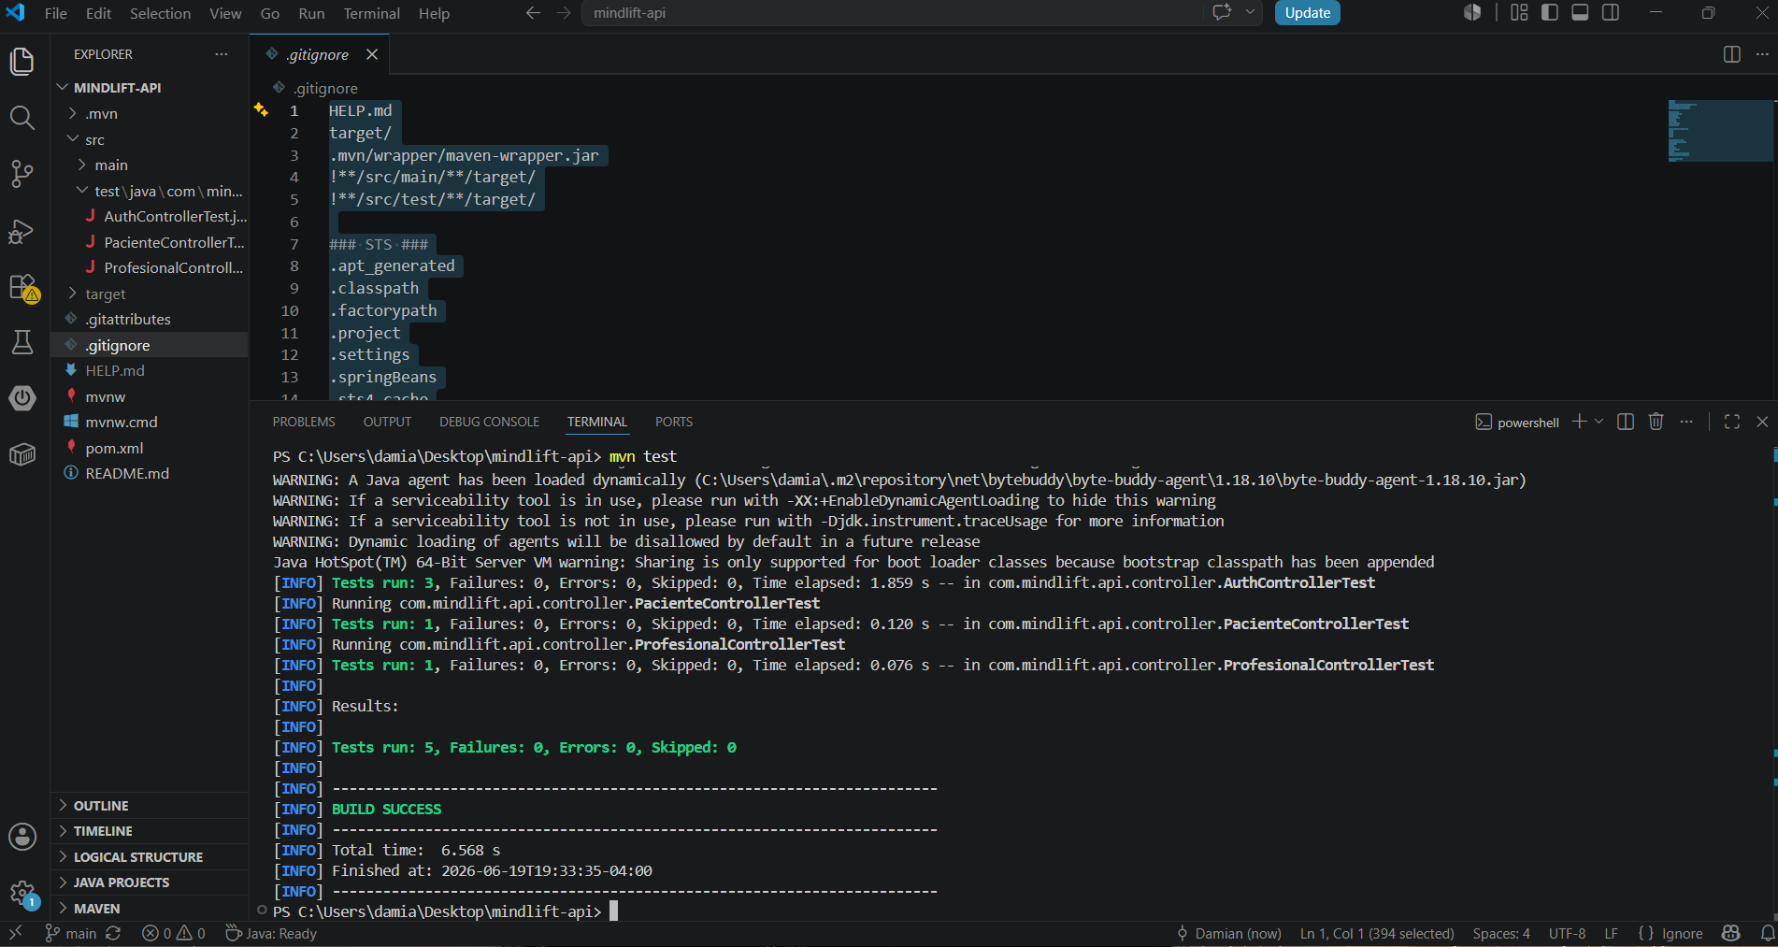

POSTMAN
- BACKEND FUNCIONANDO
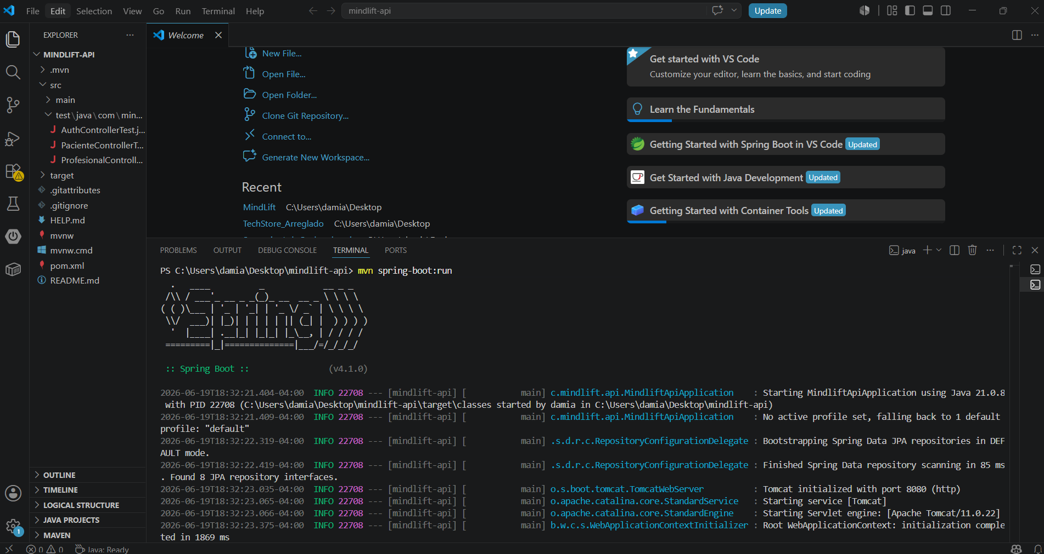

Se observa la correcta carga de la aplicación MindLift API, la inicialización del servidor en el puerto 8080

- LOGIN DEL PROFESIONAL EXITOSO
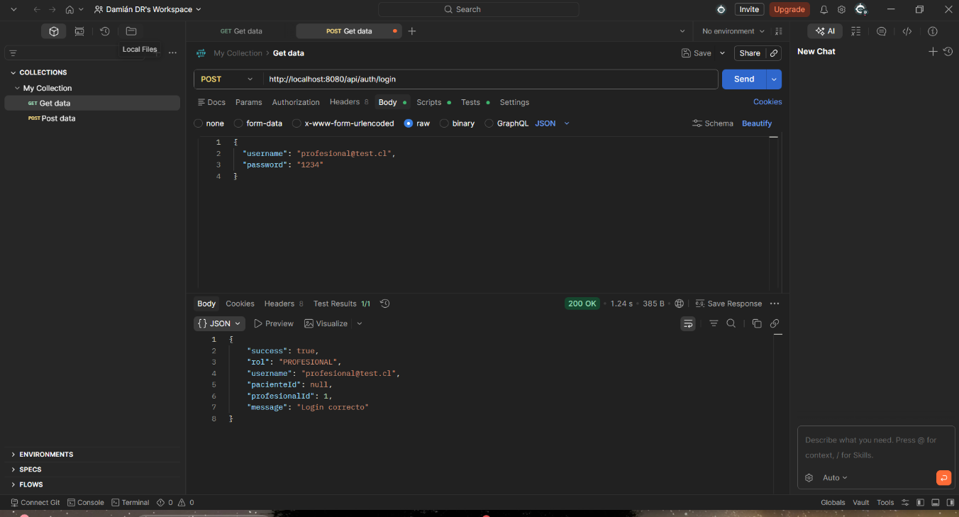

- LOGIN DEL PACIENTE EXITOSO

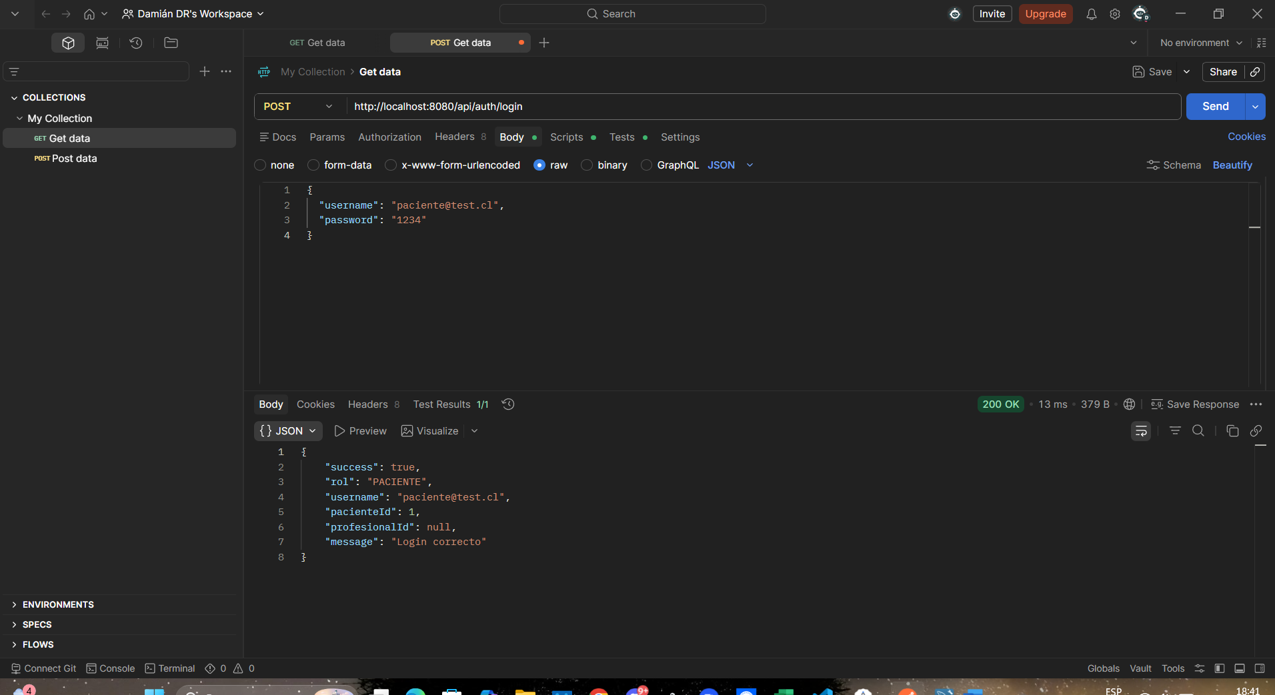

- LOGIN PROFESIONAL FALLIDO
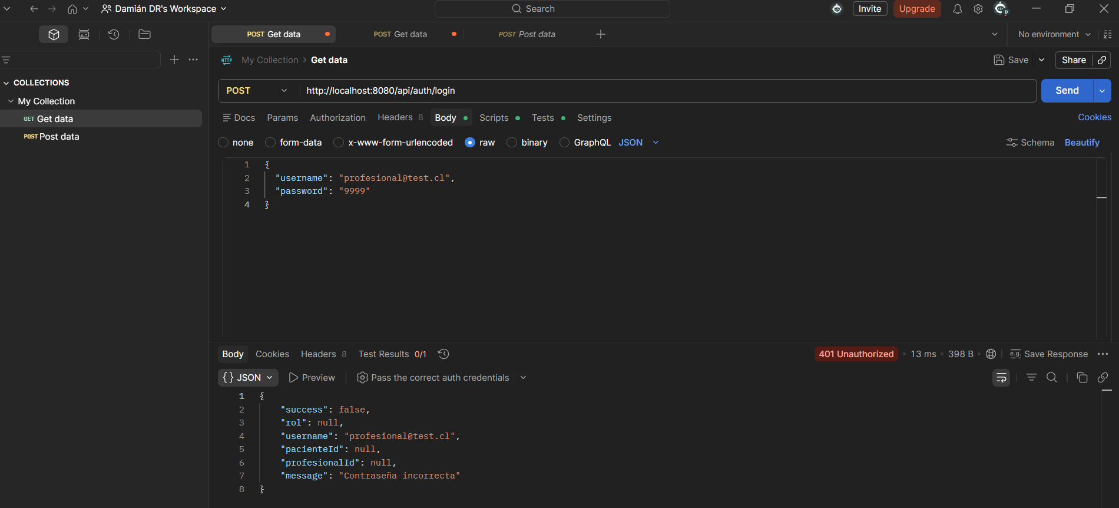

- LISTADO DE PROFESIONALES GUARDADOS
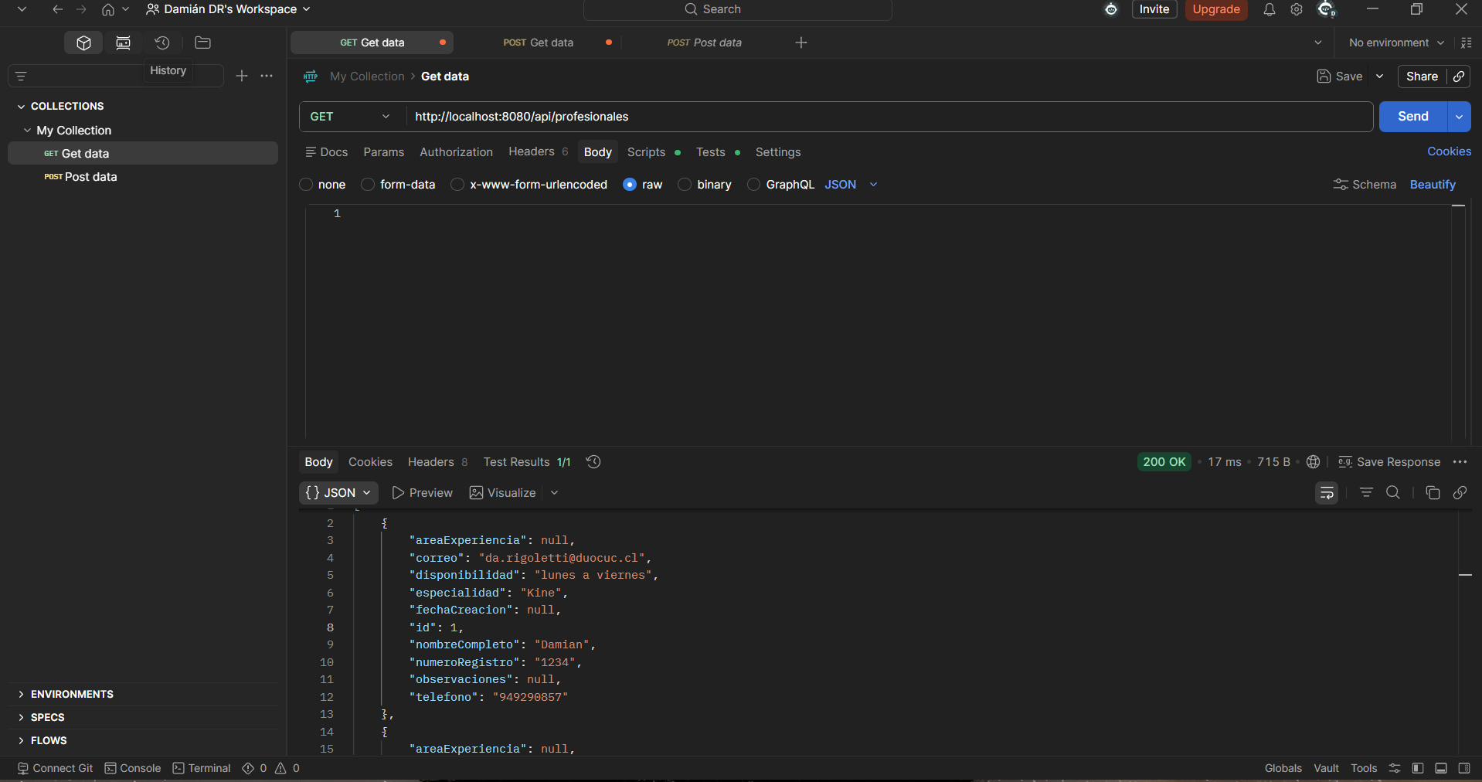

- LISTADO DE PACIENTES GUARDADOS

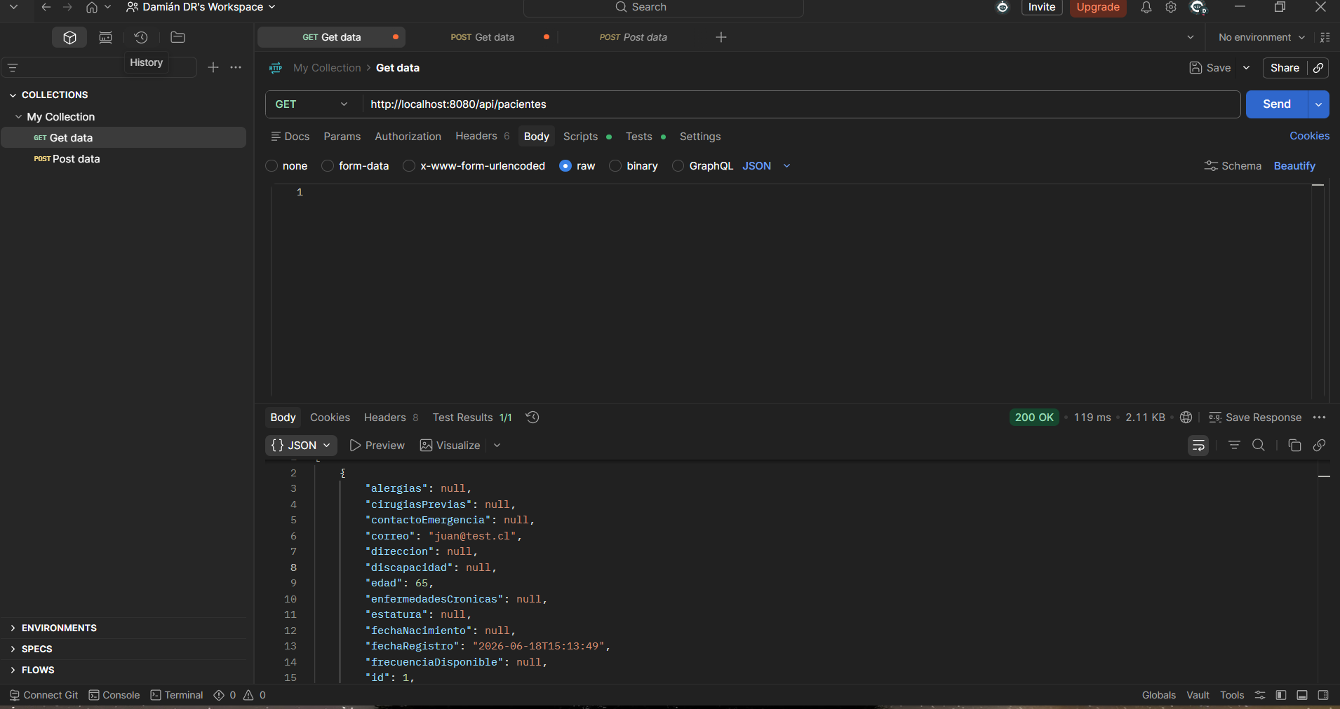

- CREAR PROFESIONAL DESDE POSTMAN
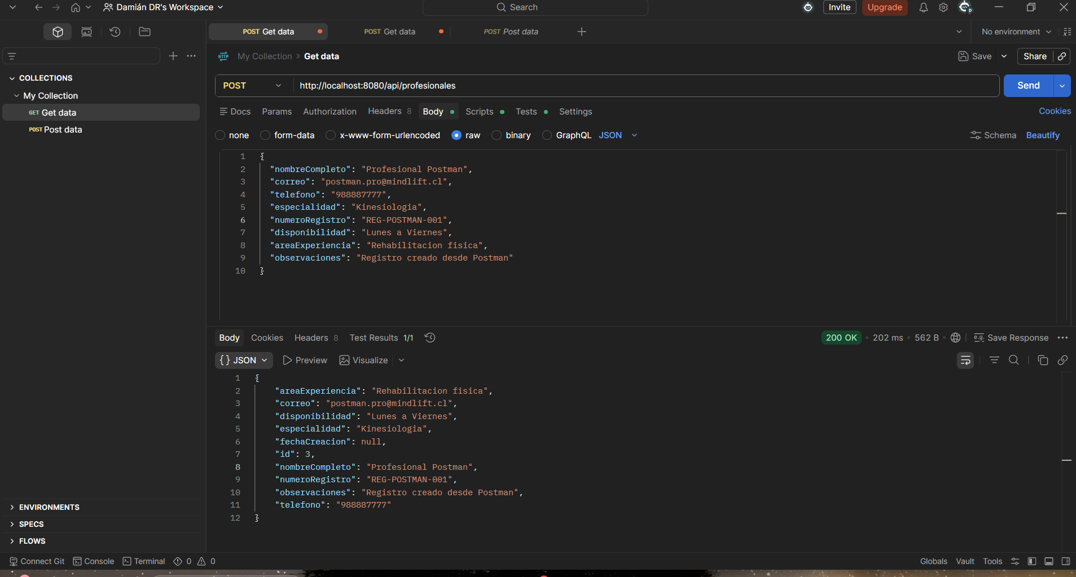

Evidencia de base de datos Mysql
- usuarios
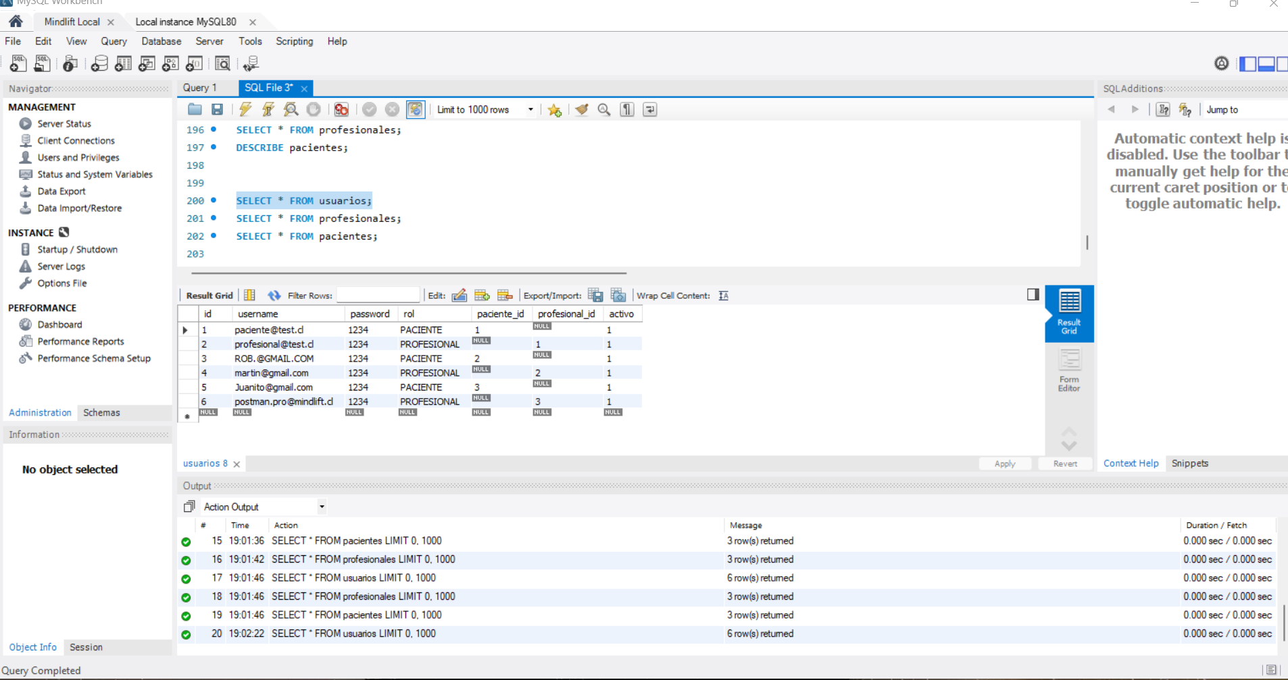
- profesionales
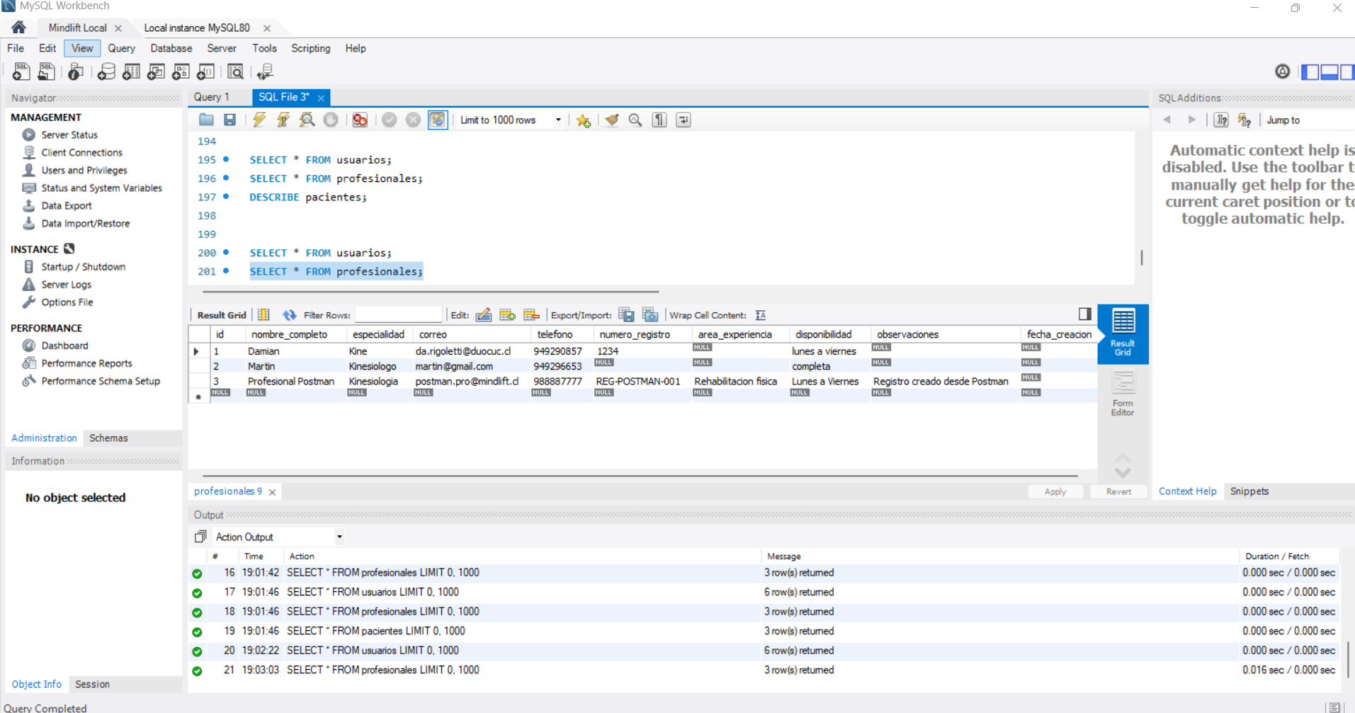

- pacientes

